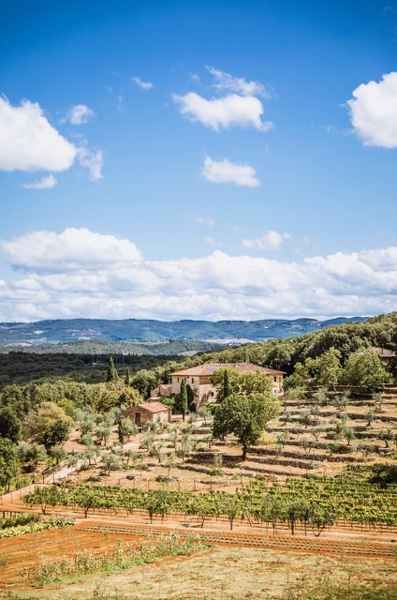

Ebbio, Monteriggioni (Siena)
Seeds grow
Residenza per artisti a cura di IDA
dal 29 luglio al 12 agosto

“Seeds grow” è il tema della residenza artistica che sarà ospitata nella casa rurale di Ebbio, in Toscana, dal 29 luglio al 12 agosto 2024. La residenza è un’iniziativa di IDA, agenzia di consulenza fondata da Florence Marmiesse e Camilla D’Alfonso, specializzata nello sviluppo di progetti artistici, dall'acquisizione di opere d'arte alla loro conservazione e l'obiettivo è fornire agli artisti un ambiente favorevole per sviluppare la loro creatività, la loro ricerca e il loro lavoro artistico. Gli artisti coinvolti beneficeranno di un supporto curatoriale, amministrativo e logistico, nonché di una rete di contatti con collezionisti e clienti. Il tema della residenza 2024 è “Seeds grow - I semi crescono" perché a Ebbio si coltivano ortaggi e frutta per la preparazione dei pasti, ma anche lavanda e piante medicinali. La tenuta è vicina alle terme etrusche e si trova su un vulcano spento ad alto livello energetico, che offre condizioni ottimali per gli artisti.

La residenza è aperta ad artisti di tutto il mondo, selezionati da una giuria di cinque professionisti del mondo dell’arte: Elise Roche, curatrice e consulente d'arte; Mathias Bensimon, artista; Eléonore Levai Belaga, co-fondatrice della galleria Chapelle XIV; Sarah Menahem, Bourse de Commerce - Collection Pinault, Responsabile Marketing; Clara Le Fort, direttrice creativa e caporedattrice. Le candidature sono state accolte dal 1° dicembre 2023 al 16 febbraio 2024 e tra le 70 proposte, sono stati selezionati sei artisti: Yoann Estevenin (pittura); Marion Flament (installazioni e sculture di vetro); Sulian Rios (ballerino); Jade Tang (sculture, fotografie, testi, documentazioni); Constanza Vallese (Oggetti in bronzo e vernice); Louise Vendel (fotografia, pastelli, pittura). I residenti sono stati scelti per l'originalità del loro approccio, la qualità del loro lavoro e la profondità del loro pensiero.

L’iniziativa gode del patrocinio morale dell’Istituto Francese in Italia, la cui direttrice, Claire Thuaudet, ha dichiarato: “Le sfide dell'eco-responsabilità sono al centro delle preoccupazioni dell'Instituto francese. Sono lieto che il tema scelto per il vostro progetto di residenza sia la sostenibilità e il rapporto con la natura. Siamo molto attenti anche ai temi dell'inclusione e dell'ospitalità. Per questo la cura che avete riservato alle giovani madri che partecipano al programma di residenza e il sostegno che avete fornito loro è molto importante per noi.Sono certo che questa residenza sarà l'occasione perfetta per gli artisti partecipanti di stringere legami duraturi con la comunità toscana e di portare avanti una ricerca artistica con un occhio di riguardo per la natura”.

Florence Marmiesse, spiega: "Il desiderio di organizzare una residenza per artisti è intimamente legato alla missione primaria di IDA, che consiste nello scoprire talenti da tutto il mondo e nel promuoverne la visibilità". Camilla D’Alfonso aggiunge: "La residenza IDA incoraggia l'apertura culturale e l'incontro per sostenere le pratiche artistiche". La residenza offre agli artisti un ambiente stimolante e accogliente nel cuore della campagna toscana e del suo ricco patrimonio. Sibilla De Vuono, titolare di Ebbio commenta: "Due settimane a Ebbio per riconnettersi con la natura. Una nuova temporalità, nuovi luoghi, suoni, paesaggi, sapori e profumi offrono una prospettiva diversa e l'opportunità agli artisti di nutrire la propria creatività, mente, corpo e anima".

IDA è una agenzia di consulenza specializzata nello sviluppo di collaborazioni artistiche e nell'acquisto di opere d'arte. La missione dell'agenzia è mettere in contatto gli artisti con collezionisti e aziende per soddisfare le loro esigenze. L'agenzia offre strategie creative su misura per sviluppare progetti artistici adeguati all'identità di ciascun cliente. Nella mitologia greca, Ida è una ninfa, figlia di Melissé re di Creta. Sul monte Ida veniva onorata la dea Cibele, madre degli dei, nota anche come dea del monte Ida. Il suo culto selvaggio ricorda la necessità di tornare all'essenziale: la natura, che è al centro delle priorità di oggi. Secondo la leggenda botanica, la ninfa di Ida fu graffiata al seno da un cespuglio di lamponi e il sanguinamento diede ai lamponi il loro colore finale. Infine, Ida, dal tedesco dis, significa donna, un tema che per le fondatrici è caro con l'equilibrio delle nostre vite, la ridefinizione dei ruoli e l'evoluzione della società.

Camilla D'Alfonso: originaria di Napoli, Camilla lavora da oltre dieci anni nel mondo della moda, collaborando con artisti e galleristi come Patrick Demarchelier, Harri Peccinotti e Gian Paolo Barbieri. Ha lavorato a New York, Londra, Parigi e L'Avana per differenti progetti artistici e mostre. Camilla ha una profonda conoscenza del processo creativo e delle relazioni umane, essendo lei stessa fotografa e avendo lavorato sul tema della maternità.

Florence Marmiesse: Florence ha sviluppato i legami tra il mondo creativo e quello economico grazie alla sua formazione alla Central Saint Martins di Londra e all'ESC di Tolosa, oltre che al suo background professionale. Avendo lavorato per quindici anni nel mercato e nell'industria dell'arte di alta gamma, presso Sotheby's, Artcurial, Almine Rech e Fabergé a Londra, Shanghai e Parigi, Florence conosce il funzionamento delle aziende internazionali e i possibili collegamenti tra questi due mondi.

Ebbio è un'azienda agricola biologica che promuove uno stile di vita sostenibile e un rapporto consapevole e attento con la natura, il cibo e le persone. Si trova a soli 2 km dal castello medievale di Monteriggioni ed è circondata da una foresta vergine sempreverde e da un vulcano spento, sacro agli Etruschi. É una casa rurale restaurata del XIII secolo che si concentra sulla vita comunitaria, ospitando principalmente workshop, ritiri e corsi di formazione. Un'oasi di 7 ettari di terreno coltivato immersa in un bosco di lecci: uliveti, campi di lavanda, vigneti e, in primo piano, l'orto biologico che riempie le tavole della proprietà con le sue proprie risorse.

Contatti
Camilla D’Alfonso: camilla@agenceida.com; +33 (0)6 45 57 64 81
Florence Marmiesse: florence@agenceida.com; +33 (0)6 07 23 97 77
Sibilla De Vuono Ebbio; proprietaria; ebbio.agriturismo@gmail.com; +39 391 43 070 22

Ulteriori informazioni: https://www.agenceida.com/art-residency; contact@agenceida.com

